中華民國教授學會
台灣優良產品教授評選交流活動 報名表

□台灣優良室內設計師大獎 □當代新銳設計師首獎 □綠色永續設計獎 □皇家建築美學獎
□最佳空間美學設計獎 □顧客服務滿意度金質獎 □藝術風華設計獎 □智慧住宅科技獎
本活動為非競賽性質，甄選「優良廠商」活動，以上獎項可複選！
填表日期 |  |  |  | 公司負責人
公司名稱 |  |  |  | 聯絡人姓名 |  |  | 職稱
 |  |  |  | 聯絡人手機
公司統編 |  |  |  | 公司電話
公司地址 |  |  |  | 聯絡E-mail
參訪地址 |  |  |  | 公司資本額
公司網站 |  |  |  | 公司人數 |  | (請填寫)
優惠內容 |  |  |  | 公司認證主要商品名稱
- 每申請通過一個獎項，學會酌收終身會務活動費；新台幣：48,000元/一個獎項(費用僅一次性，內含報名費5,000元，以維持本會發展會務活動及得獎企業宣導工作。)  - 終身會員福利：頒獎典禮、企業家暨教授聯誼會、企業/工廠觀摩、專題講座課程、產學/建教合作媒合、本會官網刊登廣告等 |  |  |  | 1.  #2.  #3.  #4.  #5.  ( 中文證書上標示之產品名稱)  ＃若證書上要增加2項以上產品的教授認證標示，每項為1萬元。
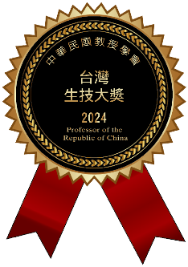

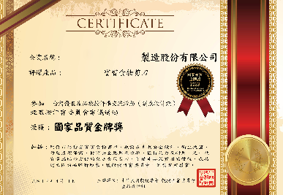
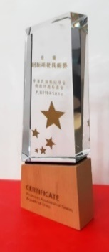

■榮譽中文證書 1.□國際英文證書____份 2.□教授學會徽章使用權 3.□精緻水晶獎座
(含框工本費8,000元/份) 8,000元 8,000元/座
短影音 |  |   4.□短影音_____支 12,000元 | 攝影師作品 |  | 國際品牌:  CHANEL,FENDI,GUCCI,DIOR,HERMÈS,PRADA  知名藝人：  楊乃文、田馥甄、任家萱、昆凌，蔡健雅，徐熙娣，周湯豪，蕭敬騰，吳尊、楊丞琳、林依晨、周興哲、蔡依珊。
檢附資料 |  | □ 商品型錄 3份  □ 公司產品 3份  □ 產品檢驗報告  □ 獲獎紀錄/專利證書  □ 其他： | 審查流程  (簡版) |  | 評選互動過程中.由教授群專業指導，公司經營及改進議，供廠商營運之參考。
主辦單位 |  | 中華民國教授學會 | 會務人員 |  | 張力允
通訊地址 |  | 台北市南京東路三段200號5樓之6 | 聯絡電話 |  | 02-7717-2125#205
官方網站 |  | www.rcma.org.tw | 信箱 |  | Leeyun0114@mail2000.com.tw

